بسمه تعالی

در یک صفحه، هدر یک وبسایت را طراحی کنید.

به این صورت که سه بخش زیر در یک ردیف در نظر گرفته شوند:

1. لوگوی وبسایت
2. منوی وبسایت (navbar)
3. دکمه ورود و ثبت نام

آیتم های منو باید قابلیت زیر منو را داشته باشند.

برای یکی از آیتم های منو، زیر منویی مشابه زیر در حالت اندازه صفحه نمایش بزرگتر از lg پیاده سازی کنید (در حالت کوچکتر از lg طرح دلخواه خود را که متناسب با اندازه صفحه نمایش کاربر باشد را طراحی کنید)

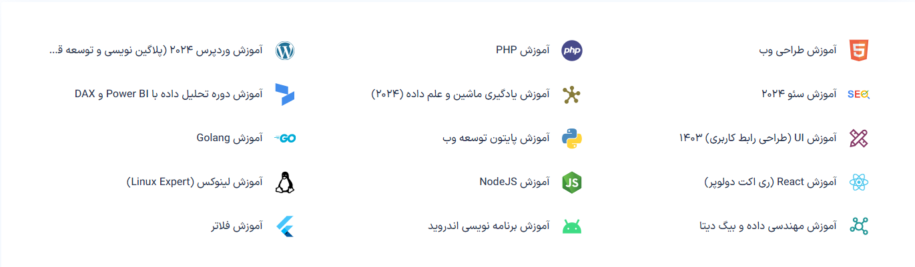

توجه: حتما صفحه باید ریسپانسیو باشد.